实验14 集成计数器的功能测试及应用

一、实验目的
1.熟悉中规模计数器的功能。
2.学会中规模计数器的级联方法。
3.掌握中规模计数器构成任意模值计数器的方法。
4.训练设计、接线与排除故障的能力。

二、实验器材与仪器
1.数字电路实验箱 1台
2.示波器 1台
3.万用电表及工具
4.CT54/74161（4 位二进制同步计数器，异步清除）2片
5.其他必要的门电路

三、实验内容
（一）用 CT54/74161 实现模10计数器：
已有十六(N)进制计数器74LS161，要实现十(M)进制计数器，M<N
·用复位法（置零法）

1.设计思路
74161是异步置零，提供清零信号的状态为暂态，不能计一个脉冲。所以提供清零信号的状态为S10，1010。即RD’=(Q3Q1)’。

2.实验步骤
（1）将CLK端接到1Hz时钟输出信号上，同时EP端和ET端和LD端都接高电平1；
（2）将D0-D3端接地；
（3）将Q3端和Q1端经过一个二输入与非门，接到RD’端；
（4）分别将Q3,Q2,Q1,Q0接数码管显示器的8，4，2，1端，可观察示数由0-9 循环转变，频率为1Hz，构成了模10计数器，符合题目要求。
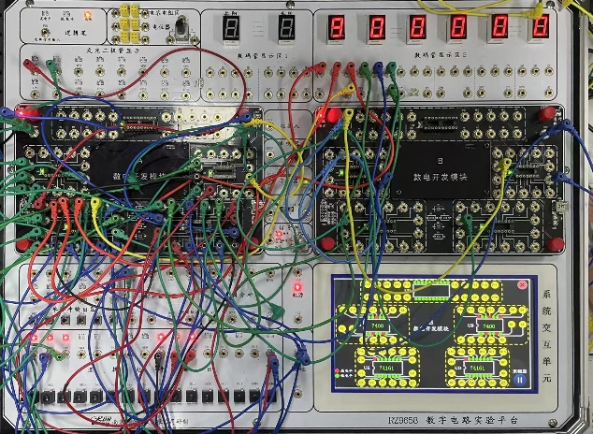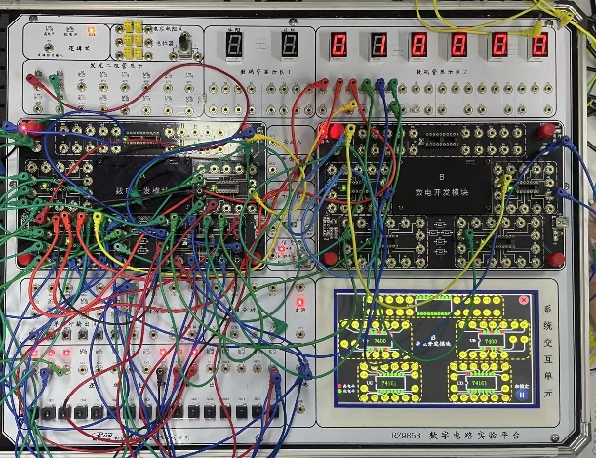

·用置位法

1.设计思路
74161是同步置数，提供置数信号的状态为S9，1001。即RD’=(Q3Q0)’。

2.实验步骤
（1）将CLK端接到1Hz时钟输出信号上，同时EP端和ET端和RD’端都接高电平1；
（2）将D0-D3端接地；
（3）将Q3端和Q0端经过一个二输入与非门，接到LD端；
（4）分别将Q3,Q2,Q1,Q0接数码管显示器的8，4，2，1端，可观察示数由0-9 循环转变，频率为1Hz，构成了模10计数器，符合题目要求。
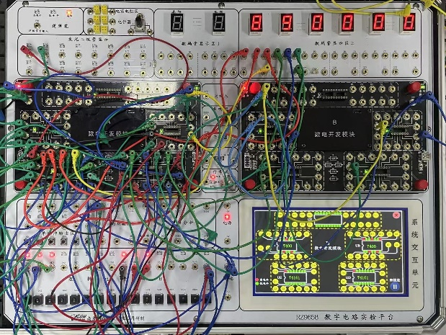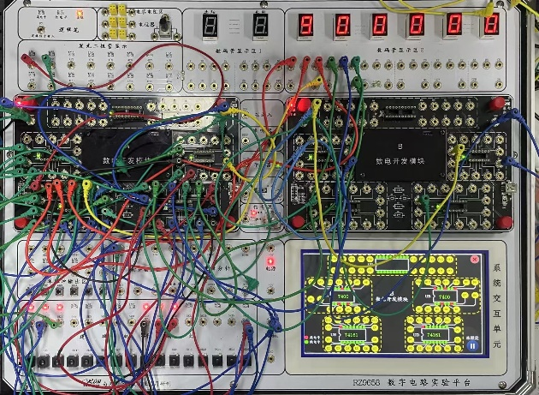

（二）用 CT54/74161 及门电路组成十进制的 0～59 计数器。
已有十六(N)进制计数器74LS161，要实现六十(M)进制计数器，M>N

1.设计思路
用串行进位方式将十进制计数器和六进制计数器级联起来

2.实验步骤
十进制：
（1）将CLK端接到1Hz时钟输出信号上，同时EP端和ET端和LD端都接高电平1；
（2）将D0-D3端接地，将C端接到第二个74161的EP端和ET端；
（3）将Q3端和Q1端经过一个二输入与非门，接到RD’端；
（4）分别将Q3,Q2,Q1,Q0接第二个数码管显示器的8，4，2，1端。
六进制：
（1）将CLK端接到1Hz时钟输出信号上，RD’端接高电平1；
（2）将D0-D3端接地；
（3）将Q2端和Q0端经过一个二输入与非门，接到LD端；
（4）分别将Q3,Q2,Q1,Q0接第一个数码管显示器的8，4，2，1端，可观察示数由0-59 循环转变，频率为1Hz，构成了十进制的 0～59 计数器，符合题目要求。
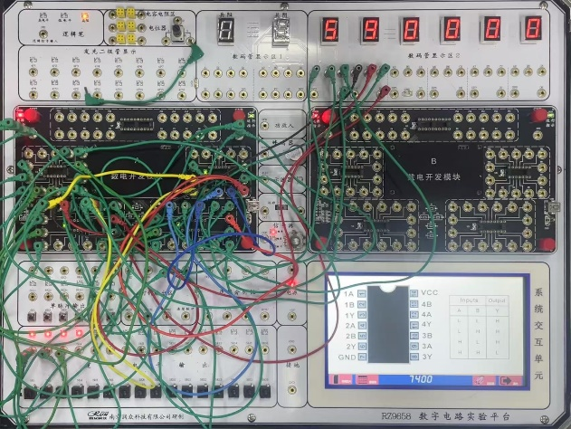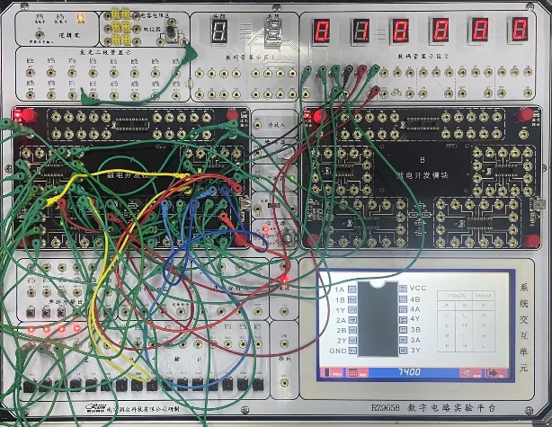

四、实验心得
1.熟悉了中规模计数器的功能。
2.学会了中规模计数器的级联方法。
3.掌握了中规模计数器构成任意模值计数器的方法。
4.训练了设计、接线与排除故障的能力。
5. 用复位法设计模10计数器时，初次连接电路完成，无法实现设计任务。经检查，Q2和Q0接了低电平。断开Q2和Q0，重新接线，能实现设计任务。
6.设计十进制的0～59计数器时，模6计数器无需使用与非门，只需在显示5之后提供清零信号。模10计数器应该用置位法。

